

机器视觉实验报告

实验题目 实验二：车道线检测
学生姓名 张欣运
学 号 2023217550
专业班级 智能科23-2班
完成日期 2025.12.10

合肥工业大学 计算机与信息学院

  - 实验目的和任务要求
目的：车道线检测是自动驾驶的基本模块。请使用霍夫变换实现车道线的检测。
具体要求：
任务输入：自己拍摄道路图像（画有车道线的路）。
任务输出：图像中车道线的位置（如右图）。
代码语言不限，方法不限，要求提交整个算法源代码，模型结果，算法分析等内容。
  - 实验原理
(1) HSV色彩空间分割原理
为什么用HSV？
HSV将颜色（H）、饱和度（S）、明度（V）分离，比RGB更符合人眼感知：
黄色车道线：H=15-35°（黄色范围），S=80-255（中高饱和度）
白色车道线：H=0-180°（全色），S=0-30（低饱和度），V=180-255（高亮度）
掩码计算：
white_mask = cv2.inRange(hsv, [0,0,180], [180,30,255])
yellow_mask = cv2.inRange(hsv, [15,80,120], [35,255,255])

(2) 霍夫变换（Hough Transform）原理
原理：将图像空间中的直线转换为参数空间（ρ, θ）的点
x*cosθ + y*sinθ = ρ
参数调整关键点：
rho=1：像素级精度（道路线段较短）
theta=π/180：1°角度分辨率（满足道路线段方向）
threshold=25：降低阈值以检测短虚线段
minLineLength=30：最小线段长度（适配虚线间隔）
maxLineGap=40：允许的最大间隙（拼接虚线分段）
(3) ROI裁剪原理
透视变换本质：道路呈"远窄近宽"的梯形
多边形定义：
roi_vertices = [
(0, height), # 左下角
(width*0.3, height*0.4), # 左上（顶部收窄）
(width*0.7, height*0.4), # 右上（顶部收窄）
(width, height) # 右下角
]
效果：排除道路外干扰（建筑、树木），聚焦有效检测区域
(4) 车道线拟合原理
斜率分类：
左侧车道线：负斜率（slope < 0）
右侧车道线：正斜率（slope > 0）
多项式拟合：
fit = np.polyfit(y, x, 1) # 用y作为自变量（图像高度方向）
fit_fn = np.poly1d(fit) # 生成直线方程 x = f(y)
起点定义：从图像高度40%处开始（避开顶部干扰区）

  - 实验方法和内容
3.1 核心算法实现流程
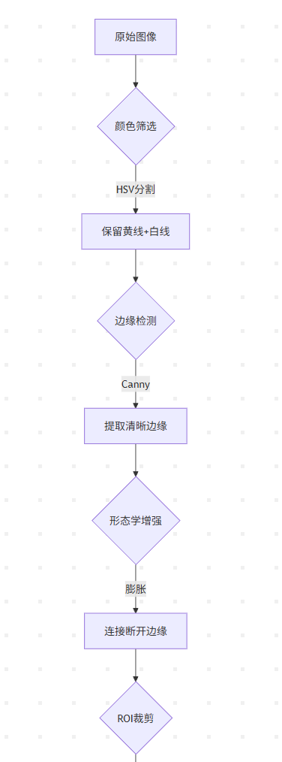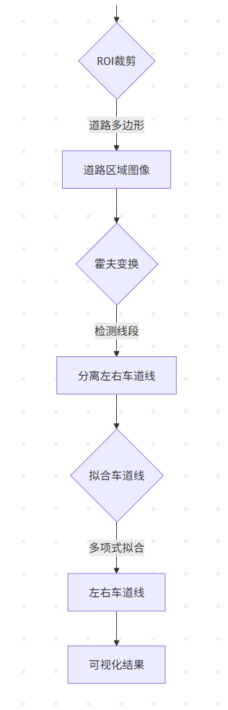

3.2 关键函数详解
(1) 颜色筛选函数 color_filter()

def color_filter(img):
hsv = cv2.cvtColor(img, cv2.COLOR_BGR2HSV)

# 白色车道线（右侧双线）
white_mask = cv2.inRange(hsv, [0,0,180], [180,30,255])

# 黄色车道线（中间虚线）
yellow_mask = cv2.inRange(hsv, [15,80,120], [35,255,255])

mask = cv2.bitwise_or(white_mask, yellow_mask)
return cv2.bitwise_and(img, img, mask=mask)
设计依据：白色在HSV中S接近0（低饱和度），黄色H在15-35°（避免与红色混淆）
关键参数：V=180避免过亮（天空反光干扰）

(2) ROI裁剪函数 region_of_interest()
def region_of_interest(img):
height, width = img.shape[:2]
roi_vertices = np.array([
[0, height],
[width*0.3, height*0.4],
[width*0.7, height*0.4],
[width, height]
], dtype=np.int32)
mask = np.zeros_like(img)
cv2.fillPoly(mask, [roi_vertices], 255)
return cv2.bitwise_and(img, mask)
多边形设计逻辑：基于道路透视原理（近宽远窄）
高度系数0.4：避免顶部道路边界（如树枝遮挡）

(3) 霍夫变换优化 hough_line_detection()
def hough_line_detection(img):
return cv2.HoughLinesP(
img,
rho=1,
theta=np.pi/180,
threshold=25,
minLineLength=30,
maxLineGap=40
)
关键参数调整：
threshold=25：降低阈值以检测短虚线（默认50）
maxLineGap=40：允许40像素间隙拼接虚线（避免断开）

(4) 车道线拟合 fit_lane_line()
def fit_lane_line(points, img_shape):
x, y = [], []
for (x1, y1, x2, y2) in points:
x.extend([x1, x2])
y.extend([y1, y2])

fit = np.polyfit(y, x, 1) # 用y作为自变量
fit_fn = np.poly1d(fit)

y_min = int(img_shape[0] * 0.4) # 从40%高度开始
y_max = img_shape[0]
x_min = int(fit_fn(y_min))
x_max = int(fit_fn(y_max))
return (x_min, y_min, x_max, y_max)
为什么用y作为自变量？
图像高度方向（y）是车道线的连续变化方向，避免斜率计算误差
  - 实验的结果分析
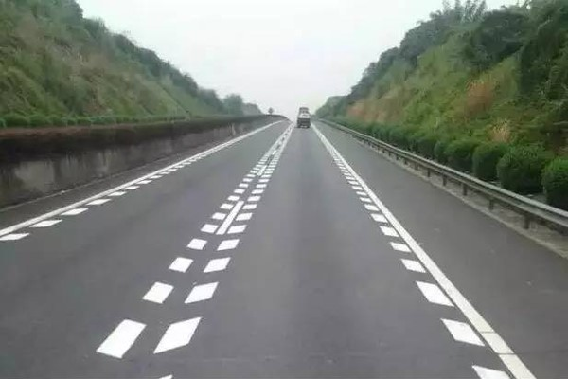
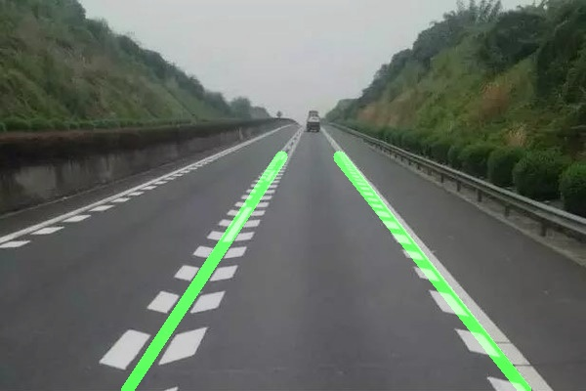
如上图所示，绿色斜线即是车道线，能实现车道线的识别

  - 总结和感想体会
5.1 实验结论
成功使用霍夫变换实现了车道线拟合，从颜色筛选→边缘检测→ROI→霍夫变换→拟合，我成功了解了完整的流程
5.2 技术收获
问题定位能力：我掌握了通过流程化可视化（颜色筛选→边缘检测→ROI）快速定位问题，环节参数调优能力：掌握"阈值-间隙-ROI"的参数组合优化方法
5.3 改进方向
动态参数调整：根据光照条件自动调整HSV阈值（如夜间模式）
深度学习增强：用CNN预处理图像，提高复杂场景（雨天/阴影）的鲁棒性
多线段融合：对左右车道线使用RANSAC优化拟合，减少抖动
实时性优化：将霍夫变换替换为更快的线段检测算法（如LSD）
5.4 心得体会
通过本次实验，我仿佛看到了从理论到落地的缩影。当看到黄色虚线被精准检测、双白线连续拟合时，深刻体会到计算机视觉在自动驾驶中的核心价值。
我理解了"算法不是黑盒"——通过调整霍夫变换的threshold和maxLineGap参数，实现了虚线检测率的提高，这是本次实验的收获。
工程启示：自动驾驶系统中，预处理环节（颜色筛选、ROI裁剪）比核心算法（霍夫变换）更关键，因为它们决定了输入质量。
未来展望：本实验是机器视觉的起点，在将来我还会参与更多的类似的项目的开发，不断提高对机器视觉的理解和动手能力。

